Заключение по результатам оценки
профессиональной практической деятельности за межаттестационный период

ФИО аттестующегося инструктора-методиста (включая старшего): ____________________________________
ОУ, территория:_________________________________________________________________________________
Компо  ненты деятельности | Показатели | Баллы | Сумма
Эмоционально-психологический | 1. Создает благоприятный психологический климат в коллективе педагогов, атмосферу взаимопонимания, толерантности, взаимопомощи
 | 2. Использует знания об интересах и потребностях субъектов образовательного процесса в педагогической деятельности
 | 3. Формирует мотивацию профессионального роста педагогов образовательной организации спортивной направленности
 | 4. Владеет культурой письменной и устной речи, обладает педагогическим тактом
Регулятивный | 5. Организует методическую работу в соответствии с нормативно-правовыми документами
 | 6. Организует, координирует, контролирует учебно-тренировочный и воспитательный процесс, определяет его содержание, обеспечивает работу по проведению учебно-тренировочных занятий
 | 7. Организует работу по научно-методическому обеспечению содержания образования, методическое сопровождение педагогов в соответствии с требованиями основной образовательной программы образовательной организации
 | 8. Эффективно внедряет в образовательную деятельность современные образовательные технологии (проектные, исследовательские, развивающие и др.)
Социальный | 9. Применяет дифференцированный и индивидуальный подходы в работе с педагогами
 | 10. Организует деятельность методических объединений педагогов, педагогических и иных государственно-общественных органах управления образовательной организации
 | 11. Использует в профессиональной деятельности информационно-коммуникационные технологии
 | 12. Имеет свидетельства общественного признания профессиональных успехов (грамоты, благодарности, публикации в СМИ и др.), обобщает и принимает меры по распространению наиболее результативного опыта педагогических работников
Аналитический | 13. Осуществляет мониторинг результатов профессиональной деятельности педагогов образовательной организации спортивной направленности, ведет статистический учет результатов работы
 | 14. Анализирует состояние учебно-методической (учебно-тренировочной) и (или) воспитательной работы в организации и разрабатывает предложения по повышению ее эффективности.
 | 15. Анализирует и обобщает результаты экспериментальной работы образовательной организации, выявляет, обобщает и распространяет эффективные формы и методы педагогической работы в области физкультуры и спорта
 | 16. Организует разработку, рецензирование и подготовку к утверждению учебно-методической документации и пособий по учебным дисциплинам, дидактических материалов, методических и информационных материалов, перспективных планов заказа учебных пособий и др.
Творческий | 17. Вносит личный вклад в повышение качества образования совершенствование методов обучения и воспитания, продуктивно использует новые образовательные технологии (1 б.) и принимает меры по распространению наиболее результативного опыта педагогических работников (2 б.)
 | 18. Создает условия для вовлечения педагогов образовательной организации в творческую, проектную, исследовательскую деятельность
 | 19. Осуществляет методическую поддержку творчески одаренных педагогов, содействует организации методической развивающей среды
 | 20. Участвует в профессиональных конкурсах конференциях, педагогических чтениях, форумах (в образовательной организации - 1б., на муниципальном уровне – 2б.)
Самосовершенствования | 21.Активно участвует в работе методобъединений педагогических работников (1 б.), в разработке программно-методического сопровождения образовательной деятельности (2 б.)
 | 22.Транслирует в педагогических коллективах опыт практических результатов своей профессиональной деятельности (1 б.), в том числе экспериментальной и инновационной (2 б.)
 | 23. Повышает уровень профессиональной квалификации
 | 24. Является экспертом по профилю профессиональной деятельности (на уровне образовательной организации - 1б., на муниципальном уровне – 2б.)
25. Дополнительные баллы (макс. - 2 балла) за участие педагога (в т.ч. в экспертной деятельности) и обучающихся в конкурсах, фестивалях, олимпиадах на областном, федеральном уровнях, наличие отраслевых наград, ученой степени и др.
*Примечание Шкала оценки:
0 баллов – отсутствует показатель результата или наблюдается отрицательная динамика;
1 балл – присутствует стабильный положительный результат;
2 балла – наблюдается стабильная положительная динамика. Дополнительный бал на лепестковой диаграмме отмечается на луче «Творческий»

Уровни сформированности компонентов профессиональной деятельности

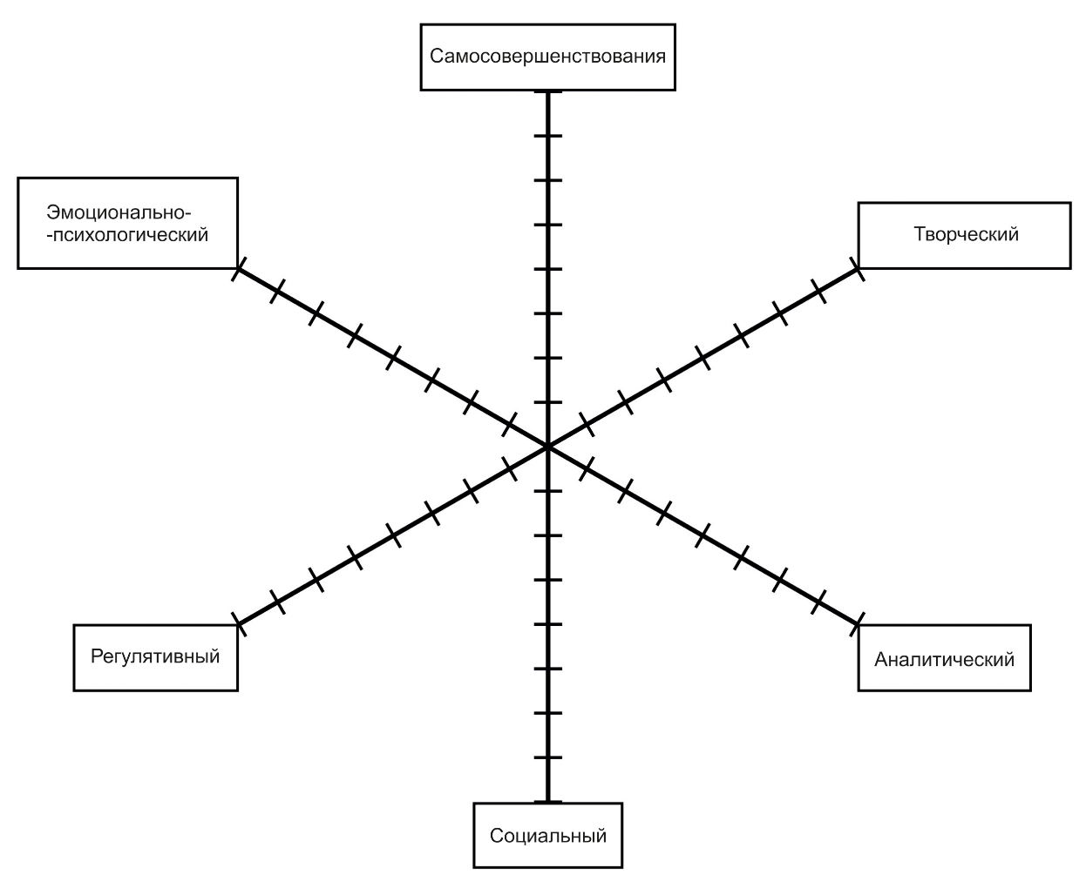

Количество баллов: _________________________
Рекомендации на следующий межаттестационный период:
_________________________________________________________________________________
_________________________________________________________________________________
_________________________________________________________________________________
_________________________________________________________________________________
_________________________________________________________________________________
_________________________________________________________________________________
_________________________________________________________________________________
_________________________________________________________________________________
_________________________________________________________________________________

Председатель экспертной комиссии _ ___________________________(______________) _
(ФИО полностью, подпись)

Члены комиссии _ ___________________________(______________) _
(ФИО полностью, подпись)

_ ___________________________(______________)_
(ФИО полностью, подпись)

С заключением ознакомлен: ______________________________________________________
подпись аттестующегося (расшифровка)
_________________20___ года
Претензии/замечания по процедуре ________________ ________________________________
подпись аттестующегося (расшифровка)
_________________________________________________________________________________________________
Полученные результаты ранжируются в рамках рейтинговой системы:
30 - 39 баллов - уровень квалификации соответствует требованиям, предъявляемым к первой квалификационной категории;
40 - 50 баллов - уровень квалификации соответствует требованиям, предъявляемым к высшей квалификационной категории.

